|  |  |
| --- | --- |
| Gerb-BMSTU_01 | **Министерство науки и высшего образования Российской Федерации**  **Федеральное государственное бюджетное образовательное учреждение**  **высшего образования**  **«Московский государственный технический университет**  **имени Н.Э. Баумана**  **(национальный исследовательский университет)»**  **(МГТУ им. Н.Э. Баумана)** |

ФАКУЛЬТЕТ \_\_\_\_\_\_\_\_\_\_\_\_\_\_\_\_Информатика\_и\_системы\_управления\_\_\_\_\_\_\_\_\_\_\_\_\_\_\_\_\_\_

КАФЕДРА \_\_\_\_\_\_\_\_\_\_\_\_Системы\_обработки\_информации\_и\_управления\_\_\_\_\_\_\_\_\_\_\_\_\_\_\_

**ОТЧЕТ ПО (УЧЕБНОЙ/ПРОИЗВОДСТВЕННОЙ) ПРАКТИКЕ**

Студент\_\_\_\_\_\_\_\_\_\_Яковицкий Станислав Владиславович\_\_\_\_\_\_\_\_\_\_\_\_\_\_\_\_\_\_\_

*фамилия, имя, отчество*

Группа\_\_\_\_\_\_ИУ5-35Б\_\_\_\_\_\_\_

Тип практики \_\_\_\_\_\_\_\_\_\_\_\_\_Учебная\_\_\_\_\_\_\_\_\_\_\_\_\_\_\_\_\_\_\_\_\_\_\_\_\_\_\_\_\_\_\_\_\_\_\_

Название предприятия\_\_\_\_\_\_\_МГТУ им. Н.Э. Баумана\_\_\_\_\_\_\_\_\_\_\_\_\_\_\_\_\_\_\_\_\_

Студент **\_\_\_\_\_\_\_\_\_\_\_\_\_\_\_\_\_ \_ Яковицкий С.В.**

*подпись, дата фамилия, и.о.*

Руководитель практики **\_\_\_\_\_\_\_\_\_\_\_\_\_\_\_\_\_ \_\_**\_\_\_\_\_\_\_\_\_\_\_\_ \_\_

*подпись, дата фамилия, и.о.*

Оценка \_\_\_\_\_\_\_\_\_\_\_\_\_\_\_\_\_\_\_\_\_\_\_\_\_\_\_\_\_\_\_\_\_\_

*2019 г.*

Министерство науки и высшего образования Российской Федерации

Федеральное государственное бюджетное образовательное

учреждение высшего образования

«Московский государственный технический университет имени Н.Э. Баумана

(национальный исследовательский университет)»

(МГТУ им. Н.Э. Баумана)

Кафедра «\_\_\_\_\_\_\_\_\_\_\_\_\_ИУ-5\_\_\_\_\_\_\_\_\_\_\_\_\_\_\_\_\_\_»

**ЗАДАНИЕ**

**на прохождение учебной практики**

на предприятии МГТУ им. Н.Э. Баумана

Студент\_\_\_\_\_\_\_\_\_\_\_\_\_Яковицкий Станислав Владиславович\_\_ИУ5-35Б\_\_\_\_\_\_\_\_\_\_\_\_\_\_\_\_\_\_

(фамилия, имя, отчество; инициалы; индекс группы)

Во время прохождения учебной практики студент должен:

1. Разработать инфологическую модель
2. Разработать датологическую модель
3. Запросы для предметной области
4. Отчеты по предметной области
5. Разработать граф диалога
6. Подготовить необходимую документацию.
7. Защитить макет.

Дата выдачи задания « \_\_\_\_ » \_\_\_\_\_\_\_\_\_\_\_\_\_ 2019 г.

Руководитель практики от кафедры\_\_\_\_\_\_\_\_\_\_\_\_\_\_\_\_\_\_\_\_\_\_\_\_\_ / \_\_\_\_\_\_\_\_\_\_\_\_\_\_\_

(подпись, дата)

**Студент \_\_\_\_\_\_\_\_\_\_\_\_\_\_\_\_\_\_\_\_\_\_\_\_\_ / \_\_\_\_Яковицкий С.В.\_\_\_\_**

(подпись, дата) (Фамилия И.О.)

**Аннотация:**

База данных АИС Успеваемости студентов предназначена для ведения отчётности по студентам и учебным группам, преподавателям, по предметам и оценкам студентов.

Пользователи могут добавлять и просматривать новых

студентов, преподавателей и кафедры, так же добавлять предметы и соответственно оценки по ним. Таким образом выполняя задачи АИС.

Этот программный продукт основан на базе данных под управлением Microsoft Access c кодом, написанным на языке VB.

Оглавление

[**Ведение** 5](#_Toc28324879)

[**Задачи** 5](#_Toc28324880)

[**Описание предметной области и ее ограничений** 5](#_Toc28324881)

[**Ограничения предметной области** 6](#_Toc28324882)

[**Спецификационный вариант функциональной модели предметной области** 6](#_Toc28324883)

[**Категории пользователей:** 7](#_Toc28324884)

[**Инфологическая модель** 7](#_Toc28324885)

[**Спецификационный вариант инфологической модели** 7](#_Toc28324886)

[**Датологическая схема Базы данных** 9](#_Toc28324887)

[**Таблицы и типы полей в таблицах** 10](#_Toc28324888)

# **Ведение**

Цель данной системы заключается в систематизации и автоматизации учёта успеваемости студентов

Цель работы - разработка действующего макета автоматизированной информационной системы, создать практический задел для курсовой работы по дисциплине Базы данных.

# **Задачи**

1. Разработать инфологическую модель
2. Разработать датологическую модель
3. Запросы для предметной области
4. Отчеты по предметной области
5. Разработать граф диалога
6. Подготовить необходимую документацию.
7. Защитить макет.

# **Описание предметной области и ее ограничений**

Описание предметной области:

Предметной областью является успеваемость студентов. Можно заметить, что у каждого студента есть имя, зачетка и пропуск с уникальными номерами, дата рождения, группа в которой он обучается, кафедра на которой он обучается и стипендия. Группа, в которой обучается студент, принадлежит какой-то кафедре, имеет свой номер, своего старосту и дату создания. Кафедра к которой принадлежат группы и на которой обучаются студенты, имеет свое название, декана и его заместителя, как основных руководящих лиц. В процессе обучения студент получает оценки, каждую из которых выставляет определенный преподаватель в определенную дату по конкретному предмету. Преподаватели, в свою очередь, работают на определенной кафедре, имеют свое имя и телефон для связи. Предметы, по которым выставляют оценки имеют свое название, кол-во часов и, возможно, экзамен.

Таким образом можно выделить сущности: Студенты, кафедра, предмет, преподаватель, оценка, группы со следующими связями: Студент учится в группе, получает оценки и принадлежит группе.

Группа принадлежит кафедре. Оценки выставляет преподаватель и их получает студент по определенному предмету. Преподаватели работают на определенной кафедре и выставляют оценки по предметам, которые ведут.

# **Ограничения предметной области**

1). В одной группе может быть много студентов, но студент может быть только в одной группе.

2). На одной кафедре может быть много групп, но группа может принадлежать только одной кафедре.

3). На одной кафедре может быть много преподавателей, но преподаватель может быть только на одной кафедре.

Мероприятие может проходить только в одном учреждении.

4). Номер зачетки каждого студента должен быть уникален.

5). Номер пропуска каждого студента должен быть уникален

# **Спецификационный вариант функциональной модели предметной области**

1. АИС «Кафедра»
   1. Ввод данных
      1. Ввод данных об оценках
      2. Ввод данных о кафедрах
      3. Ввод данных о преподавателях
      4. Ввод данных о группах
      5. Ввод данных о предметах
      6. Ввод данных о студентах
   2. Редактирование данных
      1. Редактирование данных об оценках
      2. Редактирование данных о кафедрах
      3. Редактирование данных о преподавателях
      4. Редактирование данных о группах
      5. Редактирование данных о предметах
      6. Редактирование данных о студентах
   3. Запросы
      1. Запрос о вычислении возраста студента при получении оценки
      2. Запрос на поиск студента
      3. Запрос на поиск преподавателя
      4. Запрос с вычислением количества студентов на кафедре
   4. Отчёты
      1. Отчёт по студентам и их оценкам
      2. Отчёт по предметам и оценкам студентов
      3. Отчет о возрасте студента при получении оценки
      4. Отчёт об оценках у преподавателей
      5. Отчёт о преподавателях и их предметах
      6. Отчёт о количестве студентов на кафедре

# **Категории пользователей:**

**Сотрудник** – основной пользователь данной АИС. Имеет полный доступ к базе, может добавлять, просматривать и изменять записи.

**Студент** – имеет возможность просмотра оценок по предметам и по преподавателям, так же может просмотреть других студентов.

# **Инфологическая модель**

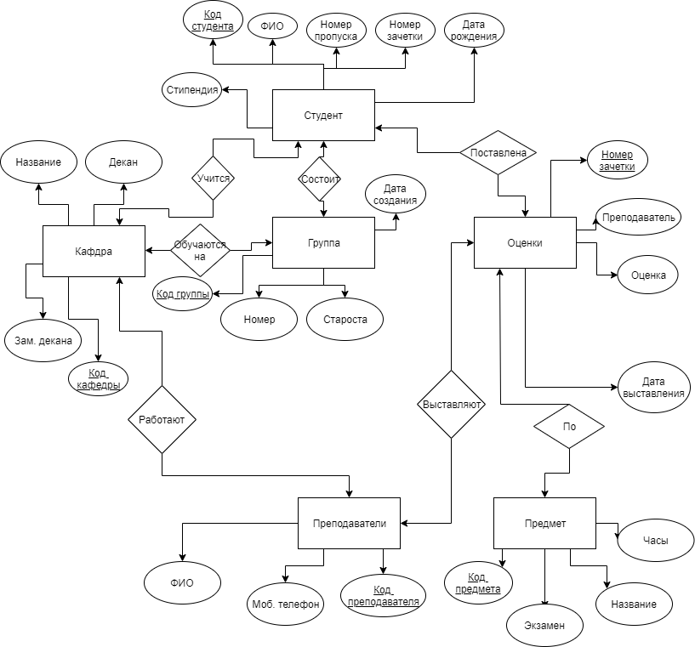

# **Спецификационный вариант инфологической модели**

1. Атрибуты
   1. Номер – счетчик
   2. Код – счетчик
   3. Телефон – короткий текст
   4. Название – короткий текст
   5. ФИО – короткий текст
   6. Зам. декана – короткий текст
   7. Декан – короткий текст
   8. Номер – числовой
   9. Староста – короткий текст
   10. Дата создания – дата и время
   11. Стипендия – денежный
   12. Номер пропуска – числовой
   13. Номер зачетки – числовой
   14. Дата рождения – дата и время
   15. Преподаватель – короткий текст
   16. Оценка – числовой
   17. Дата выставления – дата и время
   18. Экзамен – логический
   19. Часы - числовой
2. Сущности
   1. Преподаватели (Код, ФИО, телефон)
   2. Предмет (Код, экзамен, название, часы)
   3. Оценки (Номер зачетки, код предмета, оценка, преподаватель, дата выставления)
   4. Студент (Код, ФИО, номер пропуска, номер зачетки, дата рождения)
   5. Группа (Код, номер, староста, дата создания)
   6. Кафедра (Код, зам. Декана, декан, название)
3. Связи между сущностями
   1. Работают. Тип М:1 от Преподавателей к Кафедре
   2. Выставляют. Тип 1:М от Преподавателей к Оценке
   3. По. Тип М:1 от Оценки к Предмету
   4. Поставлена. Тип М:1 от Оценки к Студенту
   5. Учится. Тип М:1 от Студента к Группе
   6. Обучаются на. Тип М:1 от Групп к Кафедре
   7. Состоит. Тип 1:М от Группы к Студентам
4. Связи между атрибутами в сущностях

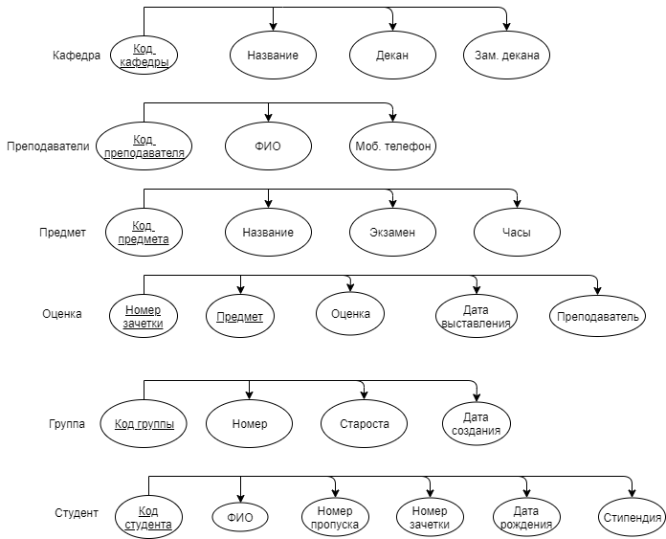

# **Датологическая схема Базы данных**

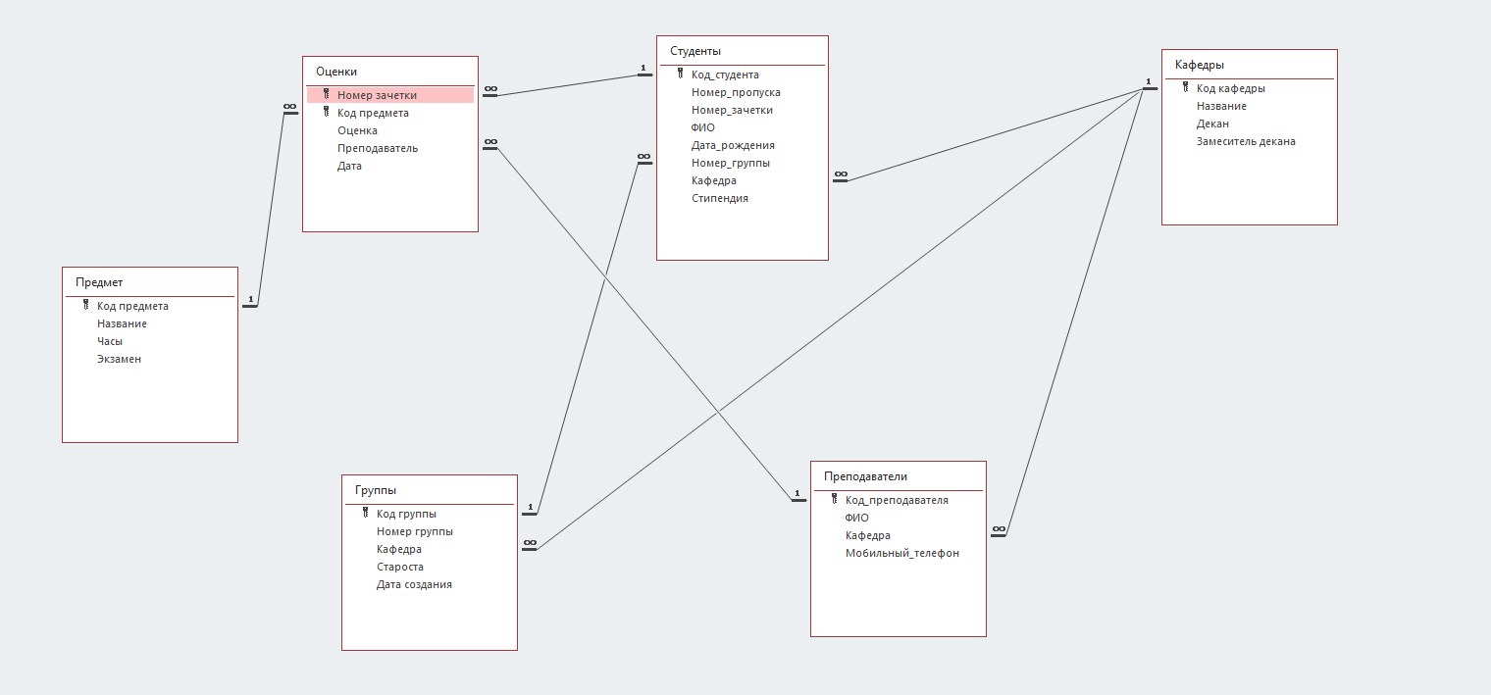

# **Таблицы и типы полей в таблицах**

Таблица *Студенты*;

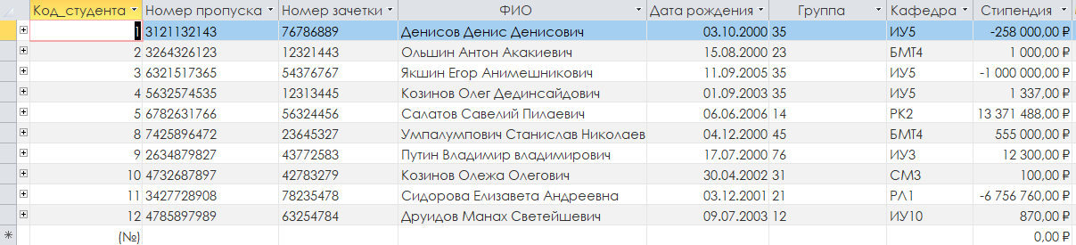 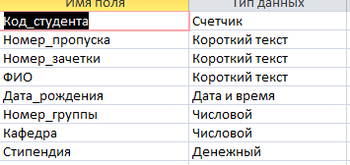

Таблица *Группы*; 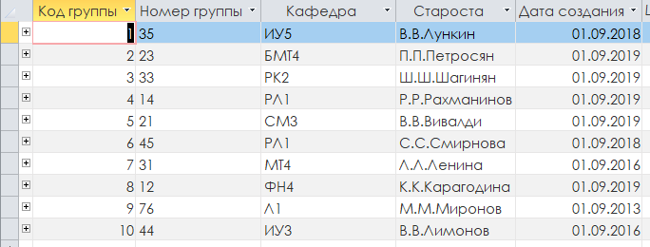 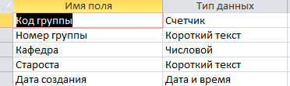

Таблица *Кафедры*; 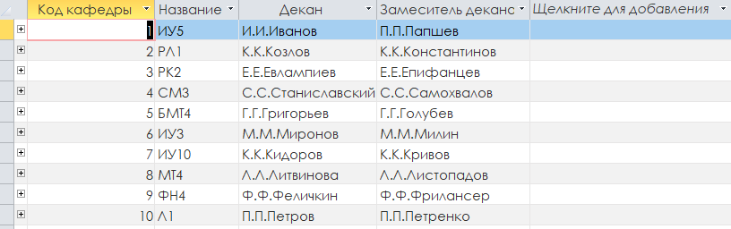 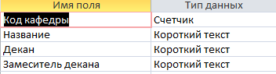

Таблица *Предметы*;

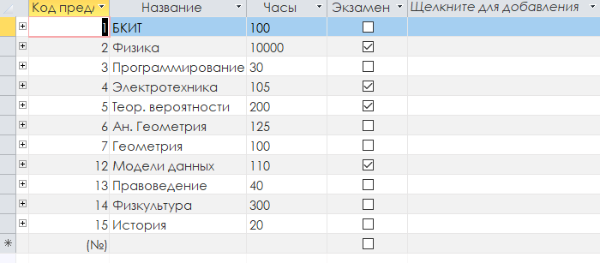

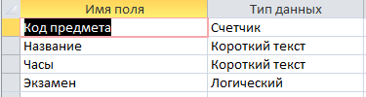

Таблица *Оценки*; 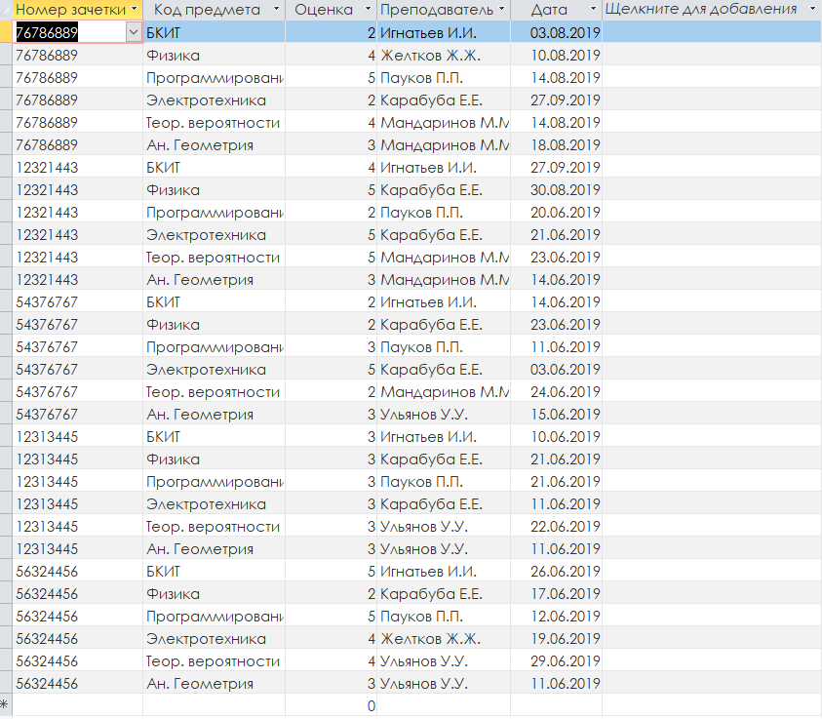 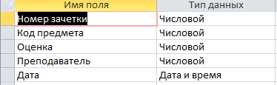

Таблица *Преподаватели*;

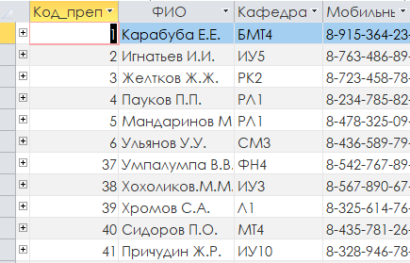 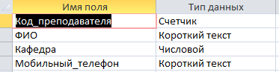

**Принтскрины всех форм, отчётов и запросов**

При открытии Базы данных пользователь попадает на форму входа

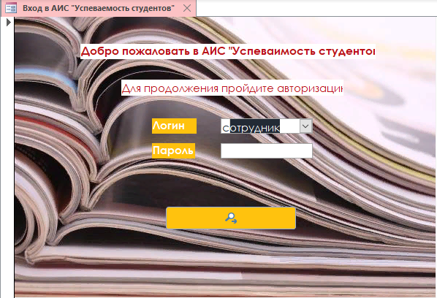 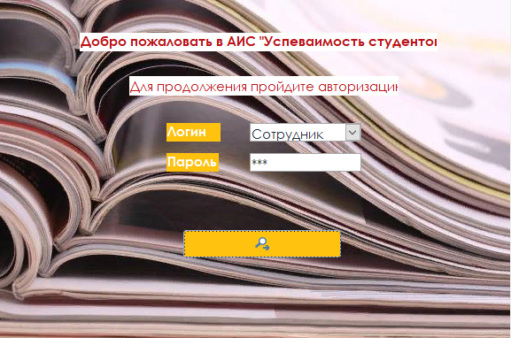

При успешном входе в профиль Сотрудника, пользователь попадает на экран с кнопочной формой, где находится вся информация об успеваемости студентов, их оценках, предметах, кафедрах, преподавателях и самих студентах.

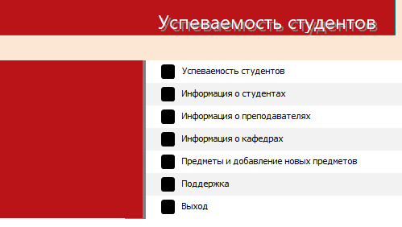

При переходе во вкладку с успеваемостью студентов, откроется следующая кнопочная форма

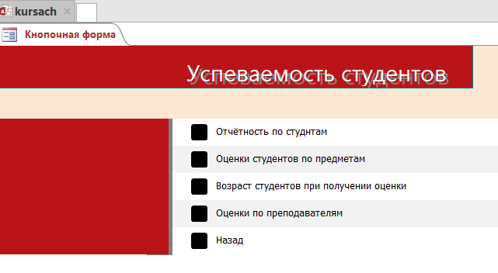

В отчётах по студентам находится отчёт с промежуточными итогами по всем студентам и их средний балл

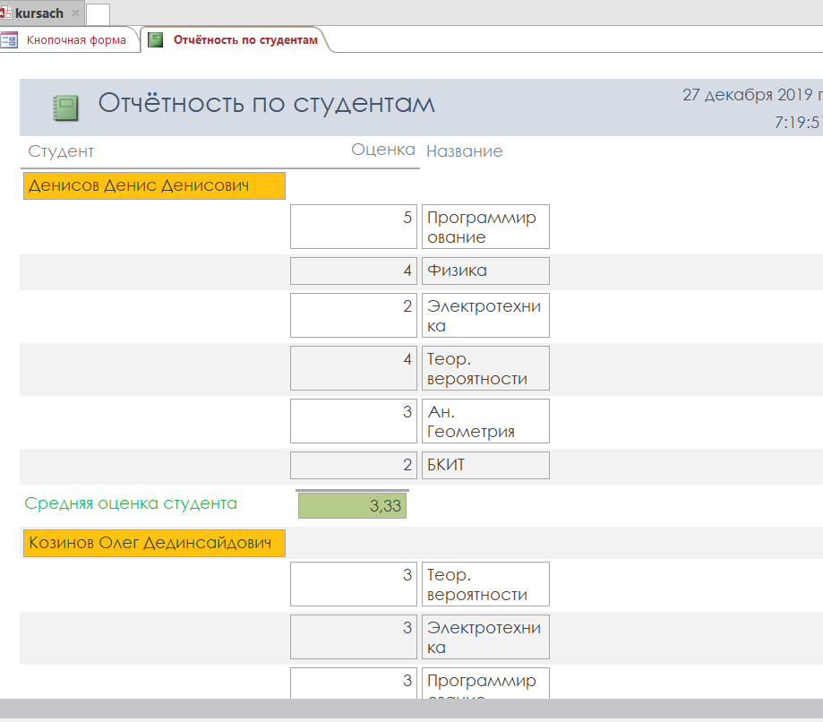

Во вкладке оценки студентов по предметам находится список предметов и все студенты.

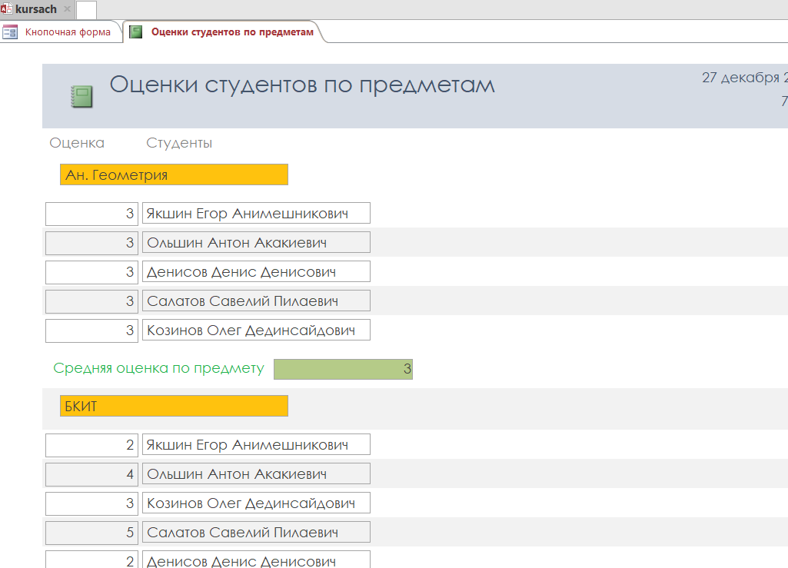

Во вкладке с возрастом студентов находится отчёт с вычисляемыми полями и с группировками

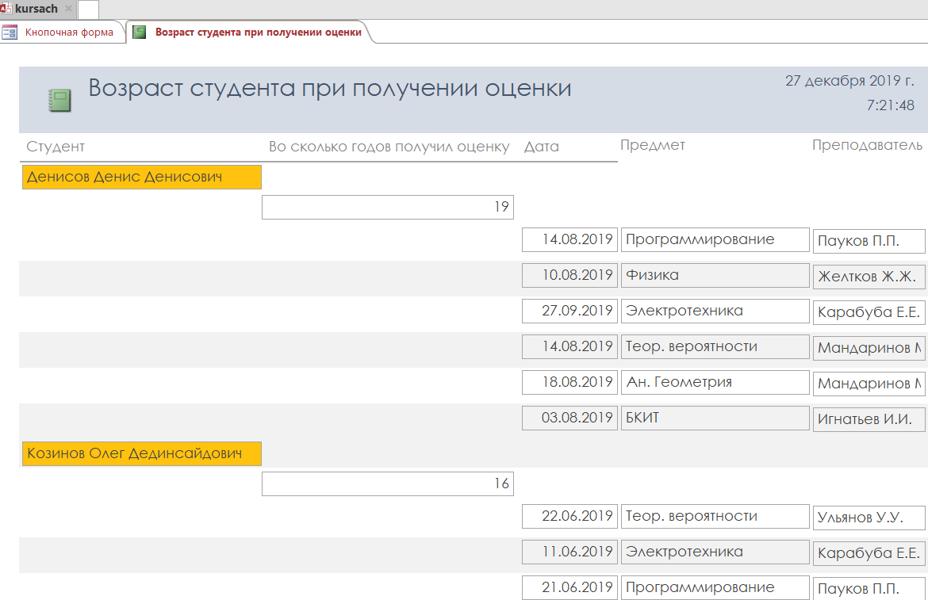

Во вкладке оценки по преподавателям находится отчёт с группировкой по преподавателям

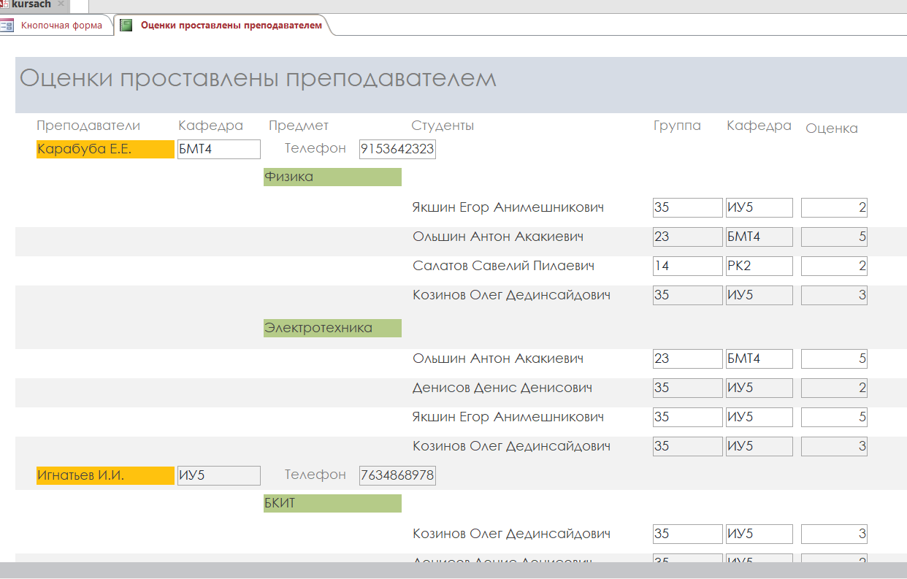

Переходим назад в главную кнопочную форму и заходим в информацию постудентам

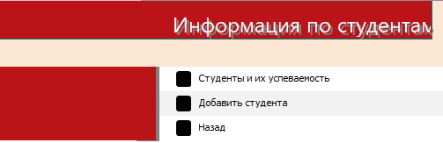

В первой вкладке находится форма с поиском студента и возможностью перейти к отчёту по успеваемости данного студента.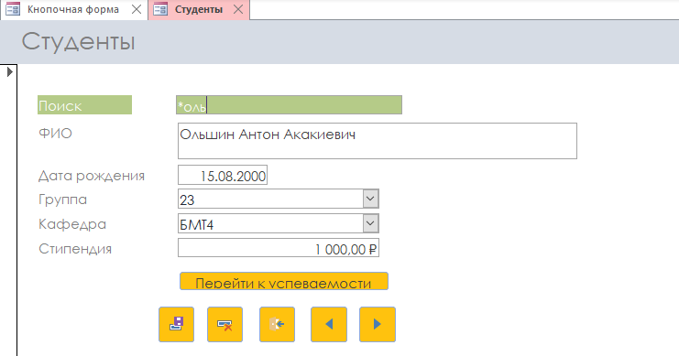

Нажимая на кнопку Перейти к успеваемости, мы попадаем на отчет с успеваемостью данного студента.

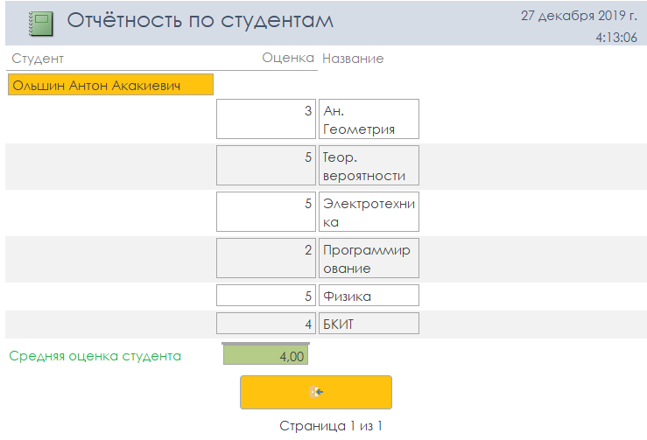

Во вкладке добавить студента находится форма для добавления нового студента

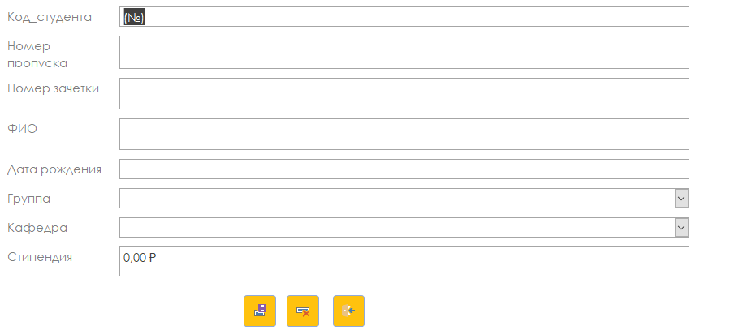

При переходе во вкладку информация о преподавателях, откроется следующая кнопочная форма

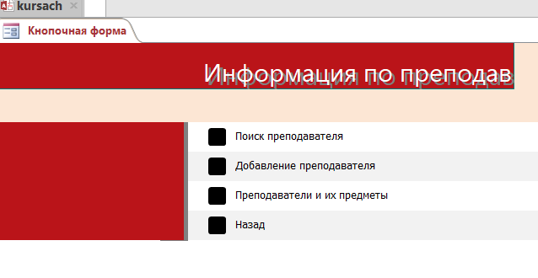

Во вкладке преподаватели и их предметы находится следующий отчёт

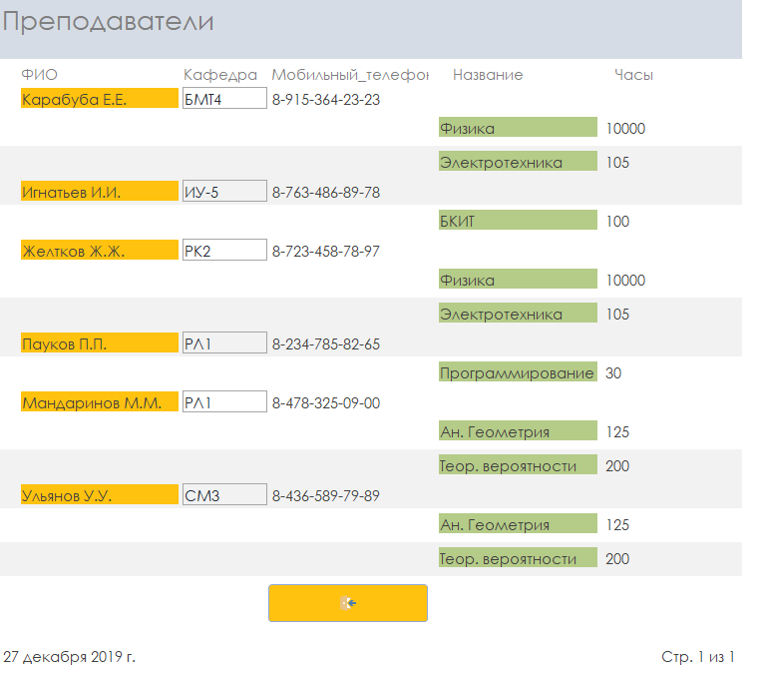

При переходе в добавление преподавателя, откроется соответствующая форма 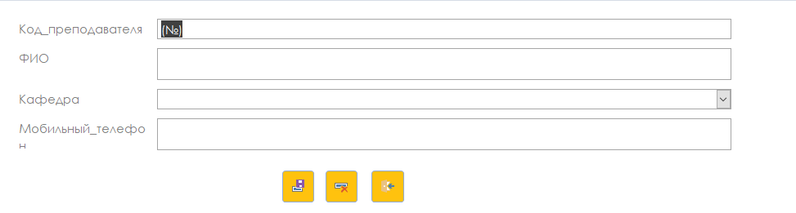

При переходе во вкладку поиск преподавателя, откроется форма, в которой можно найти требуемого преподавателя.

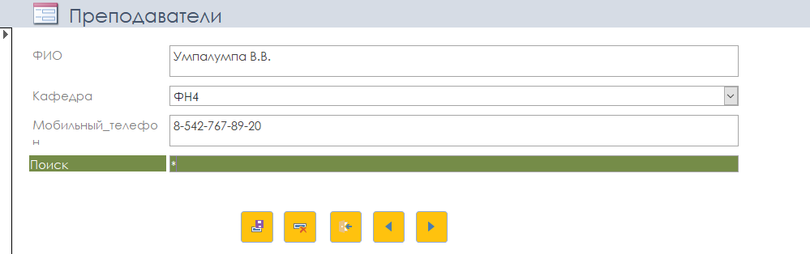

При переходе ко вкладке научные работы, открывается соответствующая форма.

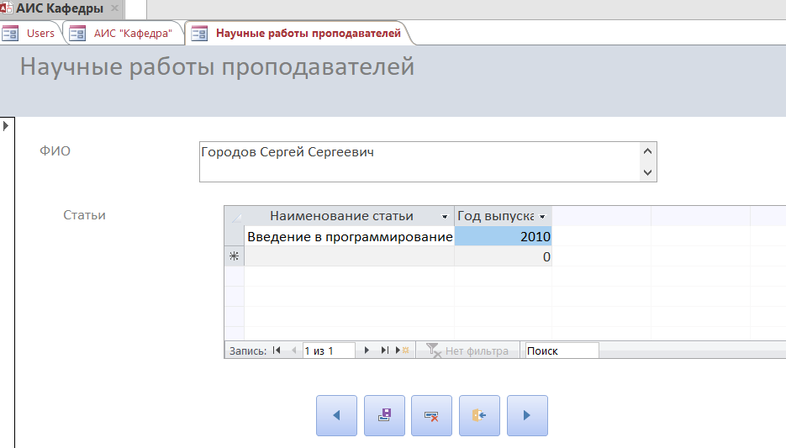

Во вкладке добавление научной работы, откроется соответствующая форма для добавления

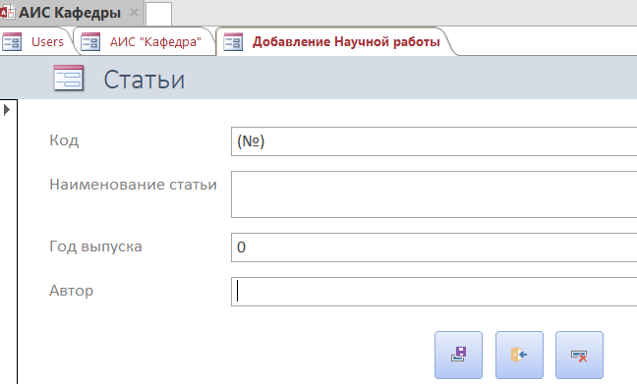

Возвращаемся в главную кнопочную форму.

Переходим к пункту Информация о кафедрах

Попадаем на следующую кнопочную форму

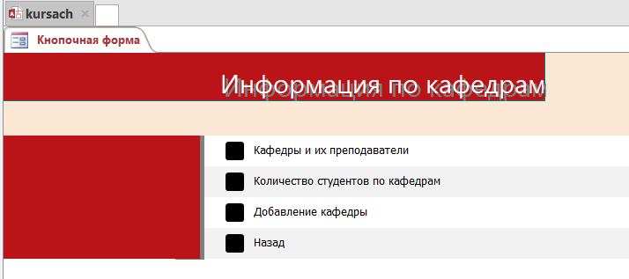

При переходе во вкладку кафедры и их преподаватели, мы попадаем на форму со связанной формой, в которой находится информация о кафедрах и о их преподавателях соответственно.

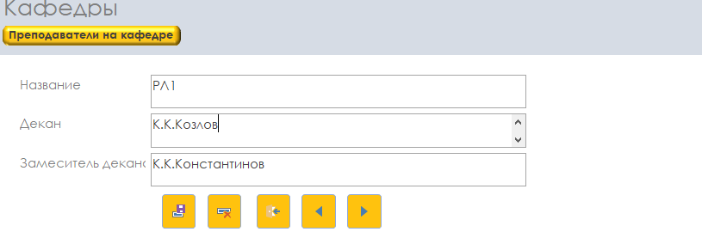

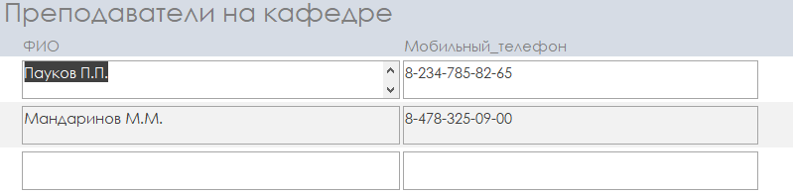

При переходе к количеству студентов на кафедрах откроется отчёт с гистограммой для наглядности информации.

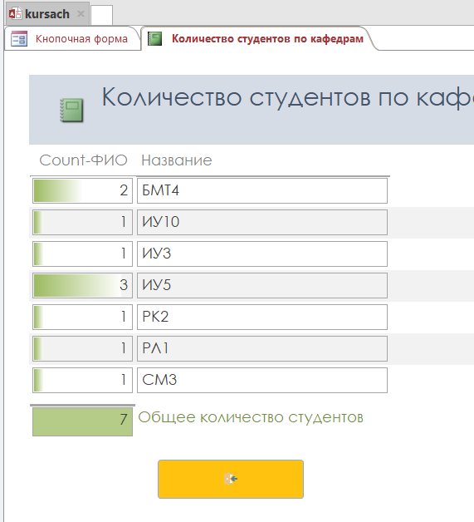

При переходе к добавлению кафедры откроется форма для добавления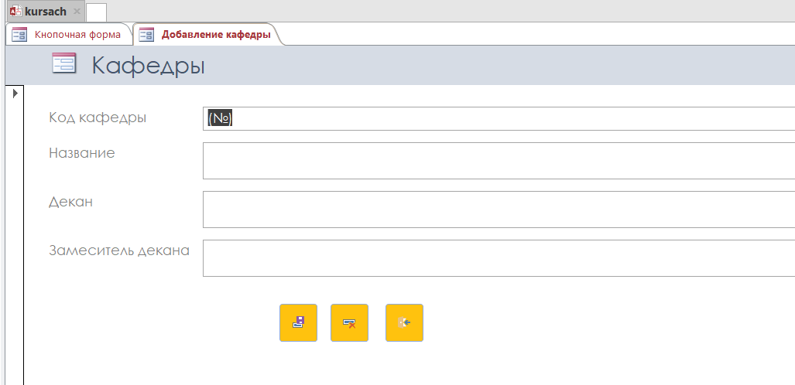

При переходе к предметам и добавлению новых предметов, мы попадаем в форму с предметами и обработкой ошибки отсутствия в списке, при ситуации, когда введённый предмет отсутствует, пользователя переводят на форму создани нового предмета

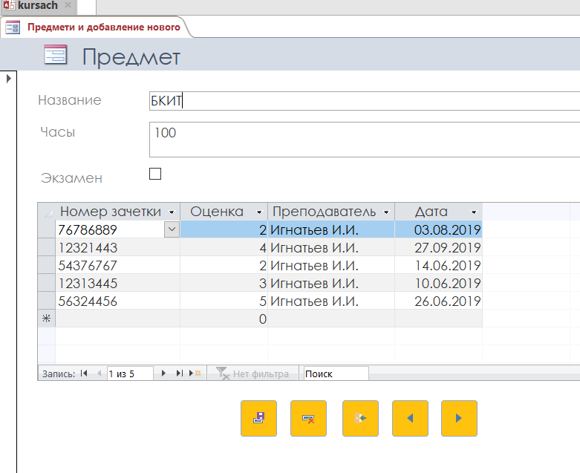

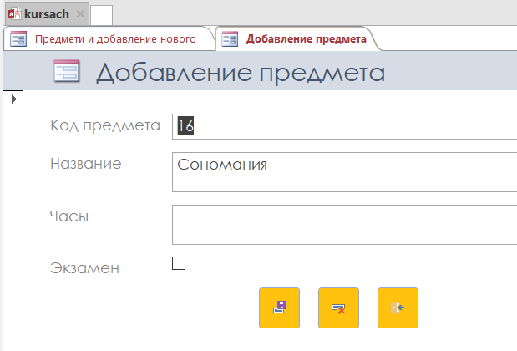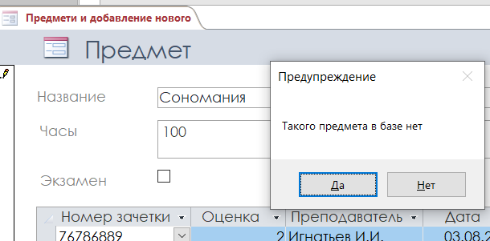

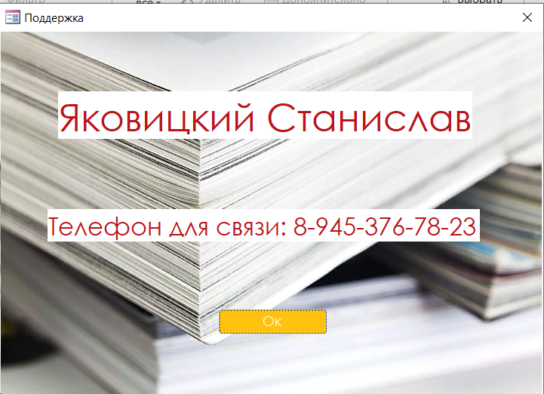

Так же пользователь может выйти из текущей базы данных

При изначальном входе в профиль Студента, открывается форма со студентами, возможностью поиска нужного человека, открытия его успеваемости по предметам и успеваемости у преподавателей

